Jeudi 7 octobre 2021

Lancement de la 14e édition des Trophées Philippe Séguin !

La 14e édition des « Trophées Philippe Séguin du Fondaction du Football » est lancée !
Cet appel à candidatures est ouvert à l’ensemble des clubs de football amateur.
Depuis 2008, l’appel à candidatures des Trophées Philippe Séguin vise à détecter, valoriser et promouvoir des initiatives sociales et citoyennes souvent méconnues mises en œuvre dans le monde du football et encourager la diffusion à grande échelle des meilleures bonnes pratiques identifiées en s’appuyant sur l’expertise des clubs et en mobilisant les porteurs de projets.

4 catégories sont ouvertes aux 14 000 clubs amateurs affiliés à la FFF :

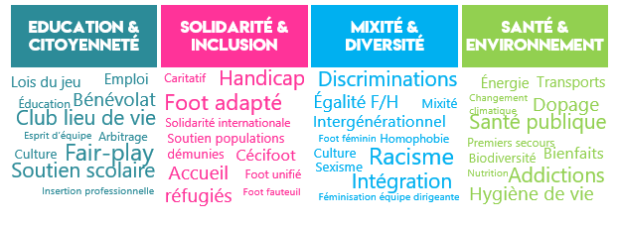
2 catégories spécifiques pour valoriser l’engagement du football professionnel sont également ouvertes aux clubs professionnels et aux joueurs.

Chiffres-clés (depuis 2008)

- 3 400 bonnes pratiques recensées
- 224 clubs récompensés
- 758 K€ de dotation globale

Le calendrier 2021-2022

Dépôt des candidatures du 1er octobre 2021 au 17 décembre 2021
Jury de sélection sur dossiers : janvier 2022
Jury d’audition des clubs : mars 2022
Cérémonie de remise des trophées : mai 2022

